**Guia do Explorador**



**Índice**

**Registros Pistas Vivas e Suas Relações 2**

**Agrupando Registros em Dossiês 3**

**Arqueologia da Biblioteca Viva 3**

**Tooltips 3**

**Cadastrando Novas Pistas Vivas 4**

**Cadastrando Novos Registros 6**

**Buscando Pistas Vivas e Registros 8**

**Explorando o Espaço Geográfico com o Sonar 10**

**Buscando Rastros 10**



# **Registros & Pistas Vivas e suas Relações**



Antes de você iniciar sua exploração, é preciso compreender que todos os dados presentes na Biblioteca Viva estão divididos em duas grandes categorias, os Registros e as Pistas Vivas. Mas o que é um e o que é outro? Dentro deste espaço entende-se como Pista Viva tudo aquilo que tem uma história para contar, enquanto os Registros são os textos, imagens, áudios, vídeos, links que registram essa história.

Assim como histórias podem se cruzar e ter diferentes pontos de vista, diferentes Registros podem se relacionar entre si irrestritamente. Por exemplo, eu posso ter um Registro de uma Igreja, e relacionado a esse Registro eu posso ter um texto sobre um casamento importante que aconteceu ali, assim como um outro Registro de vídeo que mostra parte da reforma dessa mesma igreja, assim embora esses dois Registros não tenham relação entrei, eles estão relacionados a mesma igreja. Assim quando eu encontrar o Registro do casamento eu encontrarei o Registro da igreja e consequentemente o vídeo da reforma, e essa arqueologia da pesquisa pode ser feita a partir de qualquer um dos três Registros.

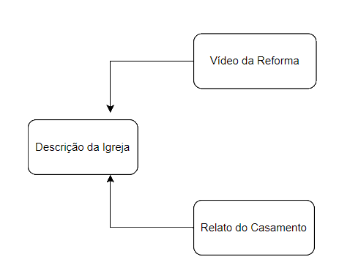

Já as Pistas Vivas funcionam de maneira um pouco diferente, um Pista Viva uma pista pode se relacionar com um numero qualquer de Registros e vice versa, mas uma Pista Viva nunca se relaciona diretamente com outra. Isso acontece por que antes de nos conectarmos a uma outra pessoa precisamos pensar “*o que nós conecta?*”.

Por exemplo você quer relacionar sua Pista Viva com o de seu professor, primeiro pense o que te conecta a ele? Ele é seu professor em uma determinada escola? Então vincule sua Pista Viva ao Registro dessa escola como aluno e em seguida vincule a Pista Viva do professor ao mesmo Registro como professor. Pronto, agora vocês estão conectados, e o que liga vocês dois é justamente escola, em uma relação de Aluno e Professor.

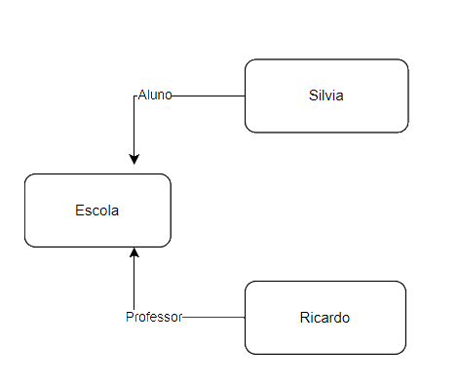

# **Agrupando Registros em Dossiês**



Dentro do contexto desta plataforma, entende-se como Dossiê um conjunto de registros, e aqui eles tem grande importância pois ajudam a manter a plataforma organizada e responsiva. Toda vez que você solicita que um Registro ou Pista Viva exiba suas relações, a Biblioteca Viva irá carregar TODOS os registros e Pistas Vivas relacionadas.

Agora pense que você está acessando um projeto de pesquisa, ou atividade acadêmica que tem dezenas de fotos, textos e vídeos... Isso com certeza vai deixar as coisas beeeem lentas! E é aqui que entram os Dossiês. Os Dossiês são um tipo de Registro, ele comportam longas descrições, para você poder colocar uma sinopse do que outros exploradores encontrarão ali. E em seguida você pode relacionar a esse dossiê os registros, agrupando eles.

A consulta com dossiês poderia então ficar da seguinte forma, você tem por exemplo o Registro de um Dossiê de uma Viagem, relacionado a ele você tem um Dossiê de documentos textuais, um de vídeos, um Dossiê de locais e a cada local, fotos, áudios relacionados.

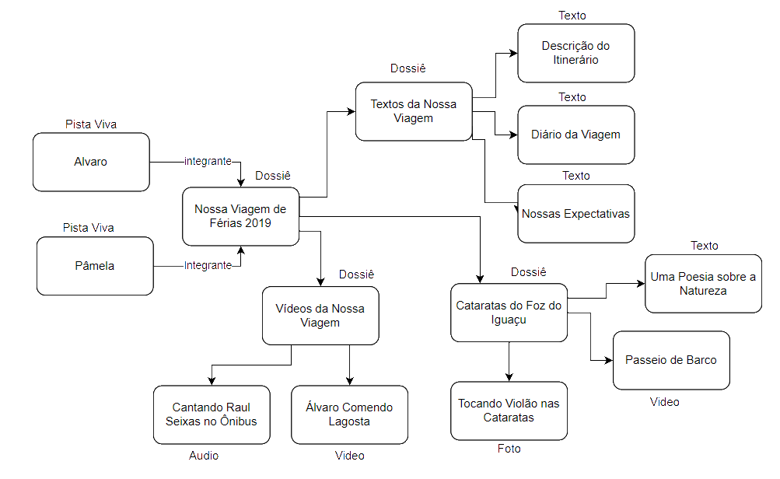

Por serem arquivos textuais simples, Dossiês são leves e simples de serem carregados, assim se todos os Registros estivessem diretamente relacionados a viagem, ao abrir as relações a plataforma teria que carregar todos os 8 Registros, porém dessa forma, ela primeiro abre os três Dossiês e em seguida e ao abrir um desses Dossiês ela não carrega mais que 3 arquivos. Isso torna a exploração mais organizada e fluida.

**A Arqueologia da Biblioteca Viva**

A Biblioteca Viva foi desenvolvida com o objetivo de oportunizar a exploradores a realização da arqueologia das experiências e vivências de Pistas Vivas, descobrindo passo a passo um pouco mais sobre as memórias, saberes, conhecimentos e tradições muitas que não estão catalogados em livros ou obras de arte.

**Tooltips**

Todos os botões da Biblioteca Viva possuem uma dica explicando seu uso, basta apenas que você deixe o mouse parado por alguns segundos que a dica irá aparecer.

# **Cadastrando Novas Pistas Vivas**



Se eu sou um explorador por que preciso saber com o cadastrar coisas? Pense, toda viagem, toda a busca, toda a exploração gera nova memórias, novas experiências, tão importante quando conhecer as pegadas e os caminhos deixados por outros exploradores é sua capacidade de deixar suas próprias marcas, de contribuir, expandindo a Biblioteca Viva. Pensando nisso, a interface da Biblioteca Viva foi imaginada para ser o mais simples e descomplicada possível.

**Passo 1)** Na tela principal clique em Nova Pista Viva.

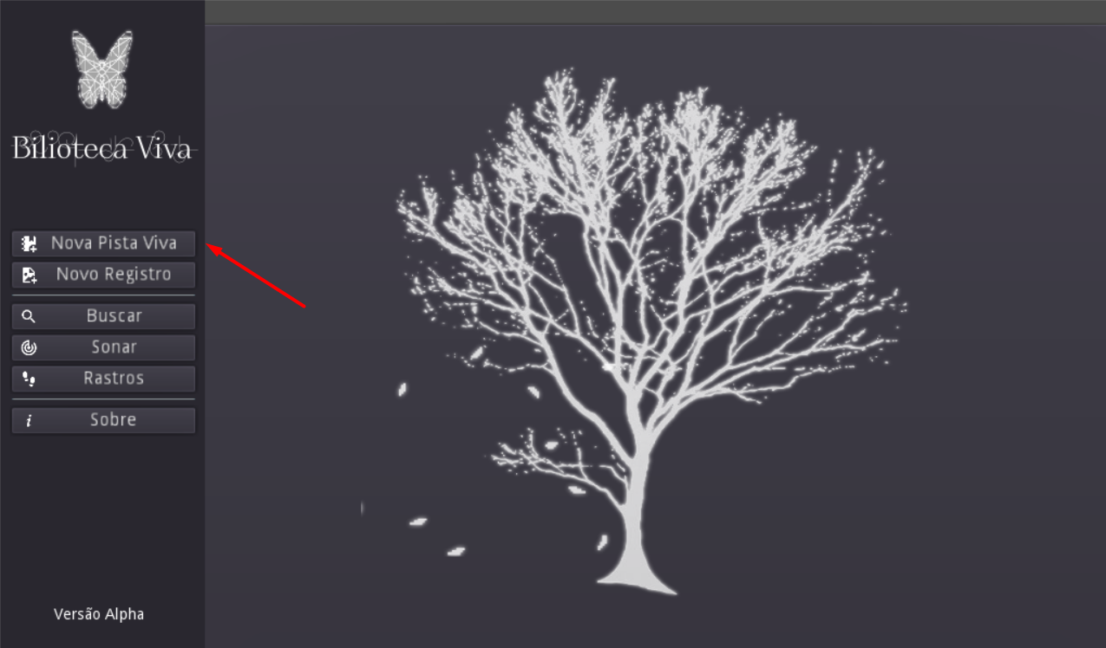

**Passo 2)** Na aba que se abrir, digite os dados da pista viva que você deseja cadastrar. Lembre-se, que Apelido e GeoLocalização são opcionais.

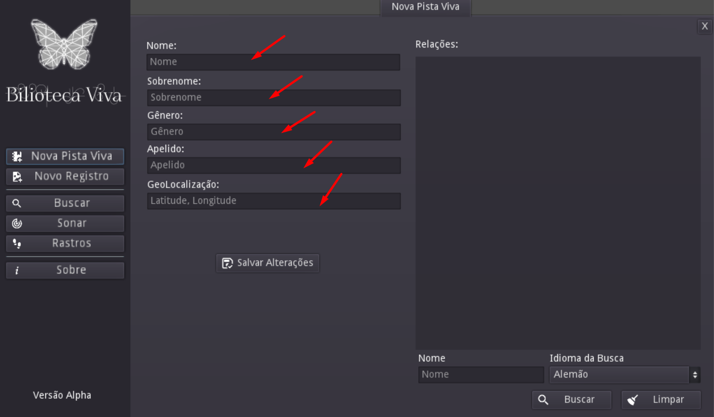

**Dica: Coordenadas Geográficas)** Vá no Google Maps, clique num ponto, quando aparecer o ponto no mapa, clique sobre ele com o botão direito. Vai aparecer uma série de opções, a primeira tem as coordenas geográficas. Clique ali com o botão esquerdo do mouse, ele vai copiar pra você, em seguida selecione o campo na Biblioteca Viva e cole (CTRL + V).

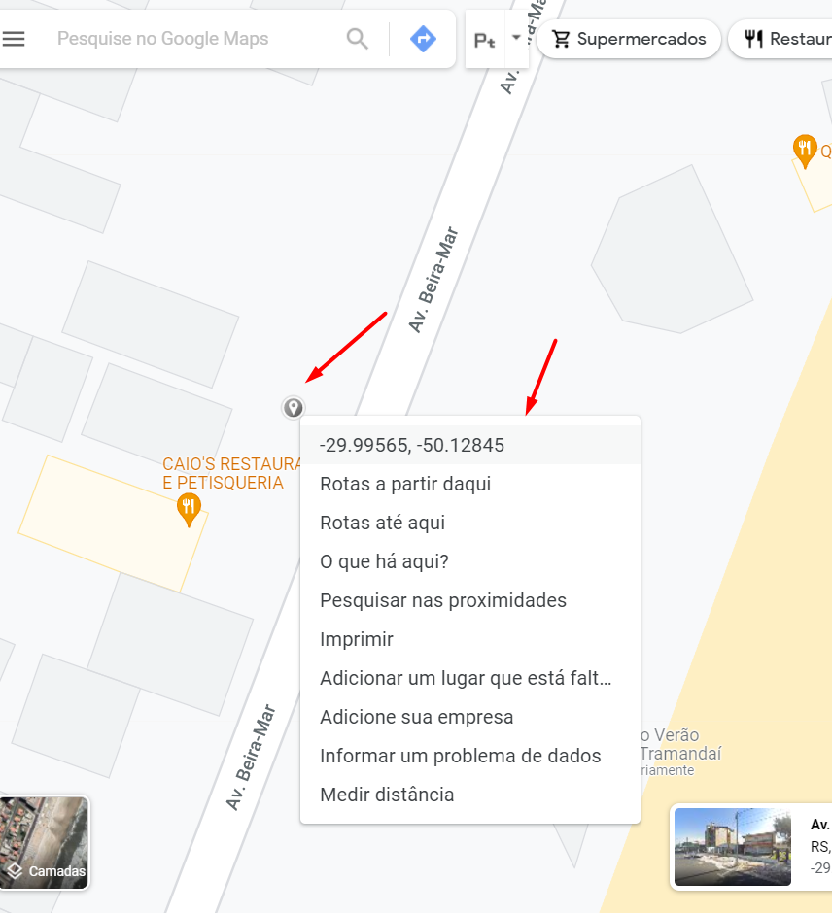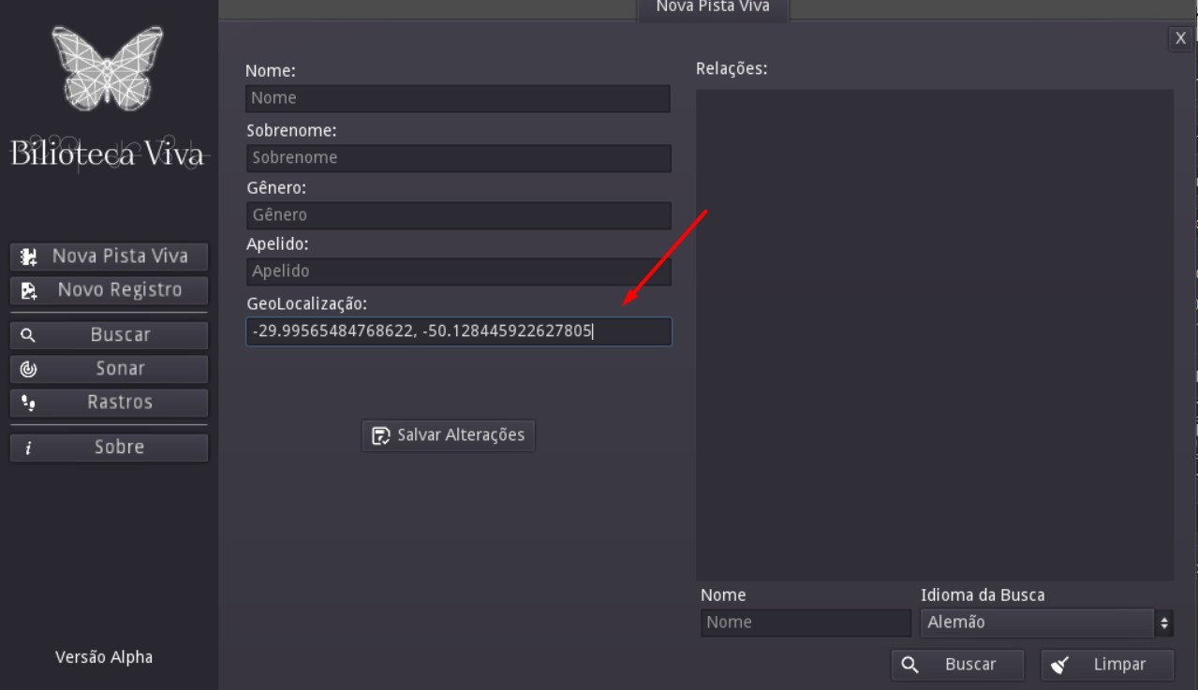

**Passo 3)** Se desejar você pode relacionar algum registro a Pista Viva, mas isso não é obrigatório. Para fazer isso digite o termo e clique em buscar. No registro que aparecer é preciso clicar no dropdown e escolher tipo de relação para poder habilitar o link. Por fim, apenas clique sobre o ícone em amarelo e link estará estabelecido.

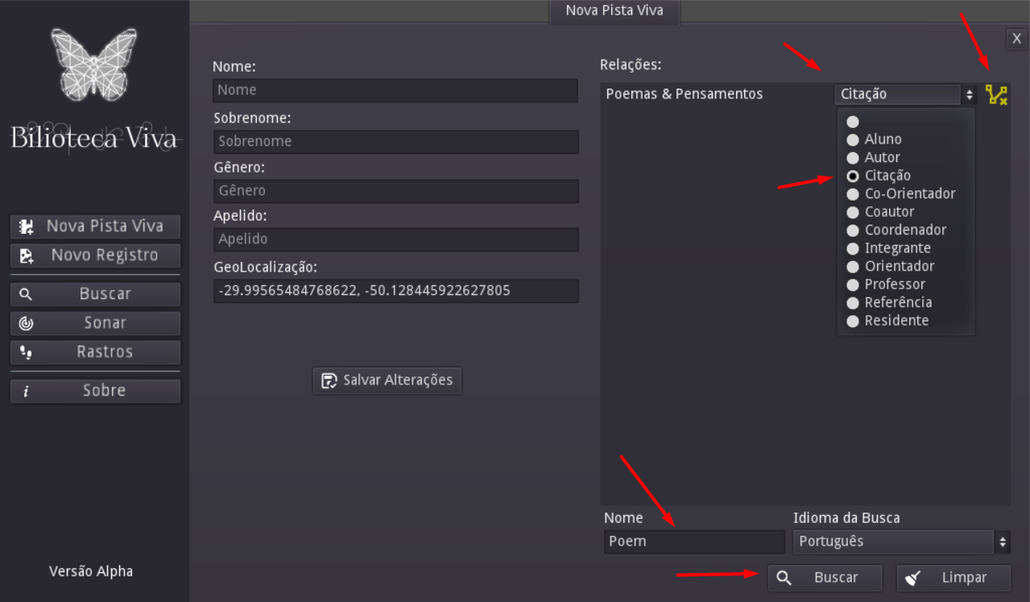

**Passo 4)** Clique em salvar e a Pista Viva será cadastrada.

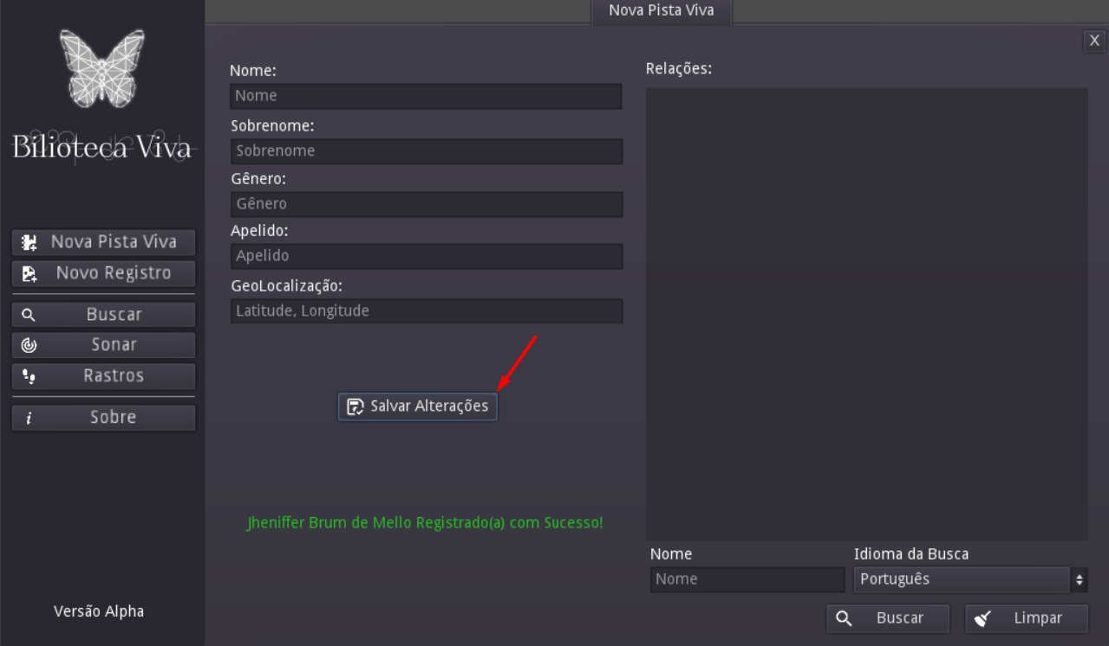

**Observação)** Não se preocupe se faltou algo ou algo foi cadastrado errado, mais pra frente mostraremos como será feita a edição!

# **Cadastrando Novos Registros**



O Cadastro de registro é um pouco diferente do cadastro de Pistas Vivas, embora siga mais ou menos a mesma lógica. A maneira de se estabelecer relações é a mesma, no entanto como registros se relacionam indiscriminadamente, não é necessário especificar o tipo de registro. Não é possível relacionar uma Pista Viva a um Registro nessa tela, para isso você precisará ir na rela de cadastrar Pista Viva ou editar uma Pista Viva já cadastrada.

**Passo 1)** Na tela principal clique em Novo Registro.

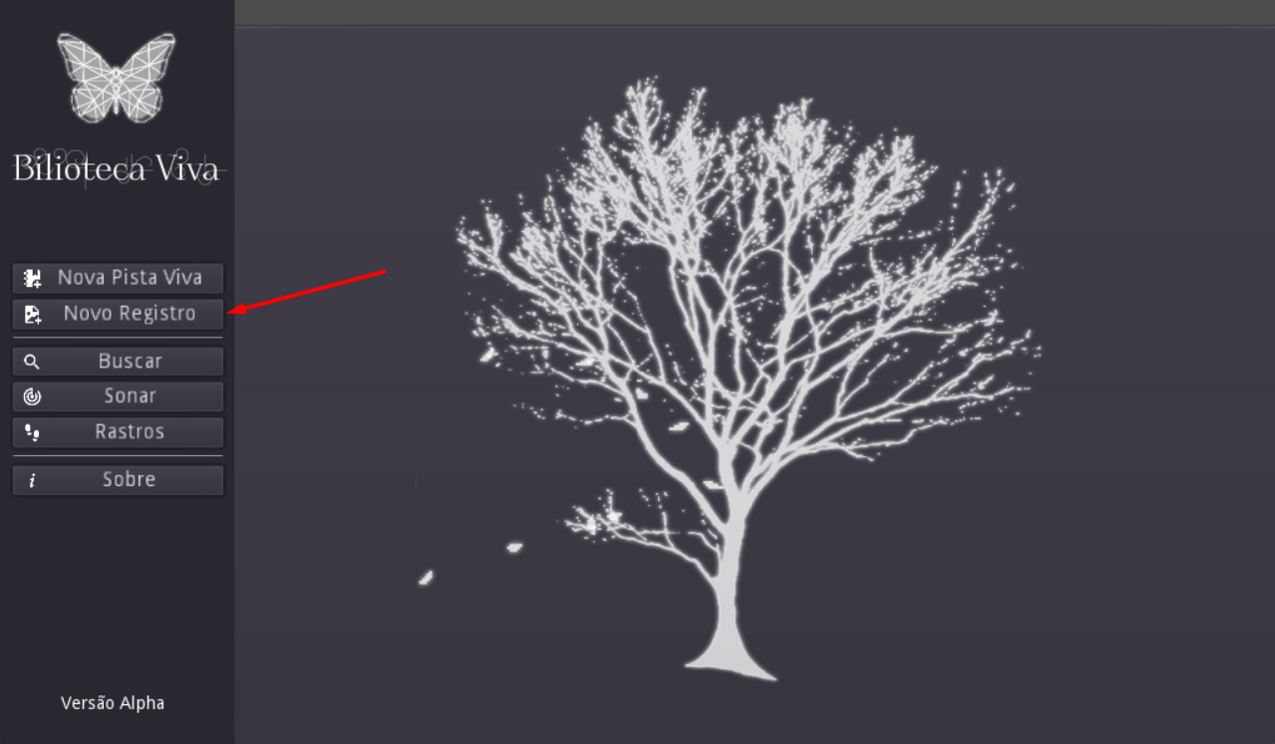

**Passo 2)** Na aba que se abrir, digite os dados da pista viva que você deseja cadastrar. Lembre-se, que Apelido e GeoLocalização são opcionais, além disso você precisará escolher qual é o idioma e o tipo do registro a ser cadastrado, a descrição também é muito importante!

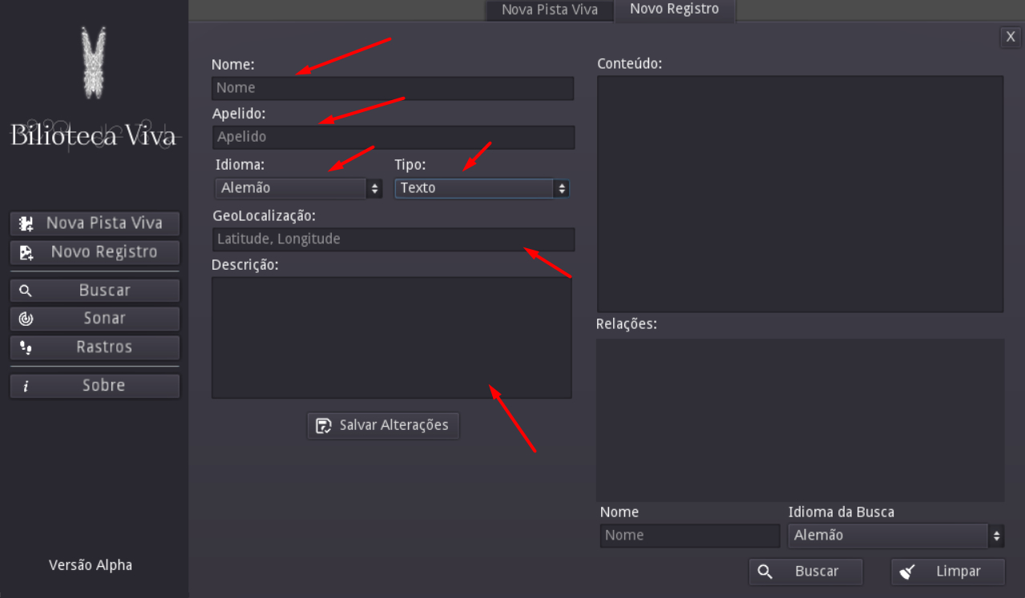

**Passo 3 – Registros ASCII)** Chamamos de registros ASCII registros textuais, que são humanamente legíveis, quando vamos cadastrar um tipo de registro assim o seu conteúdo é na verdade um campo preenchível. Por isso é importante digitar o conteúdo do registro.

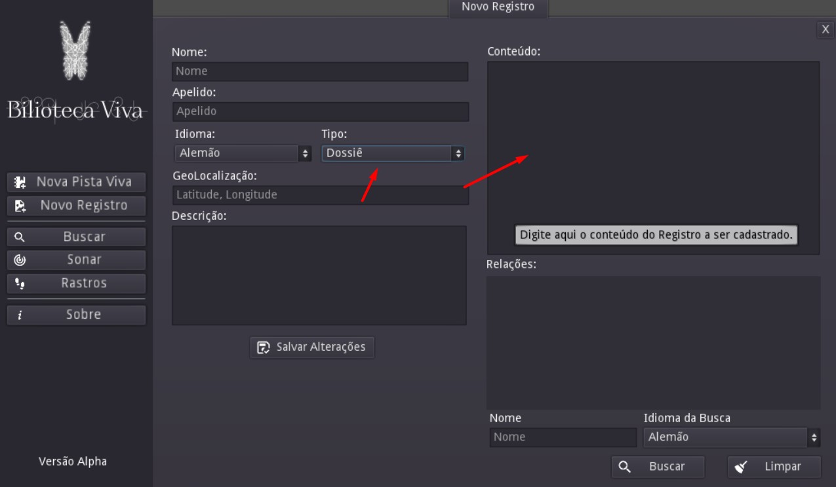

**Passo 3 – Registros Binários)** Chamamos de registros aqueles que não podem ser escritos manualmente, que precisamos de algum programa para abrir eles, por exemplo Imagens, Áudios, arquivos DOCX, PDF, etc. Quando selecionamos esse tipo de registro um campo de busca aparecer a direita permitindo que buscarmos a localização do arquivo no dispositivo.

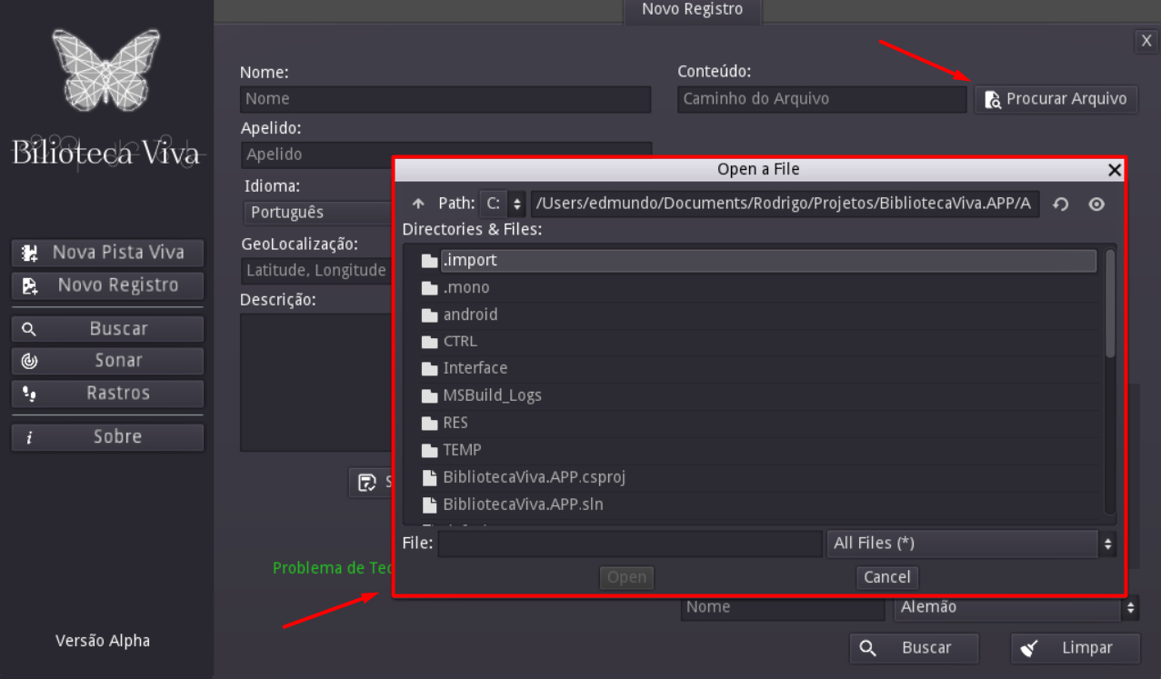

**Passo 4)** Clique em salvar e a Pista Viva será cadastrada.

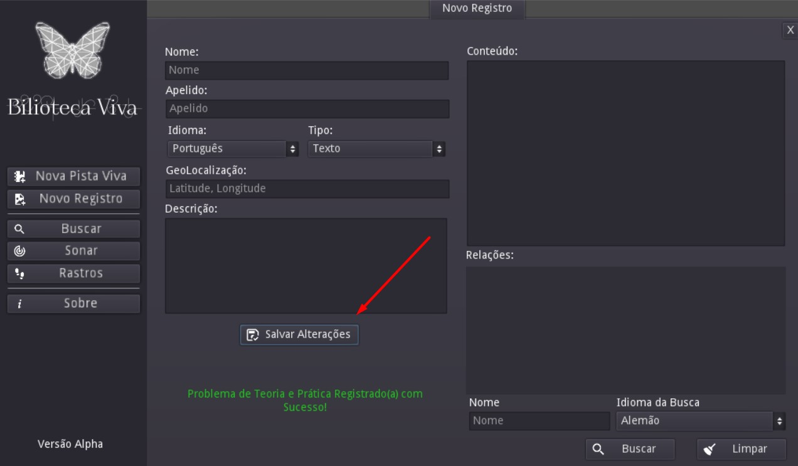

**Observação)** Novamente não se preocupe se faltou algo ou algo foi cadastrado errado, mais pra frente mostraremos como será feita a edição!

# **Buscando Pistas Vivas e Registros**



Vamos explorar as Pistas Vivas e Registros cadastrados na Biblioteca Viva! Lembre o objetivo da Biblioteca Viva é fazer a Arqueologia dos Registros, então diferente de buscas feitas no Google, todo Registro ou Pista Viva pode possuir relações, é explorando essas relações que você vai fazendo a arqueologia das experiências e vivências das Pistas Vivas e descobrindo novos Registros e as conexões cada um estabelece entre si.

**Passo 1)** Clique em Buscar para abrir a tela de busca.

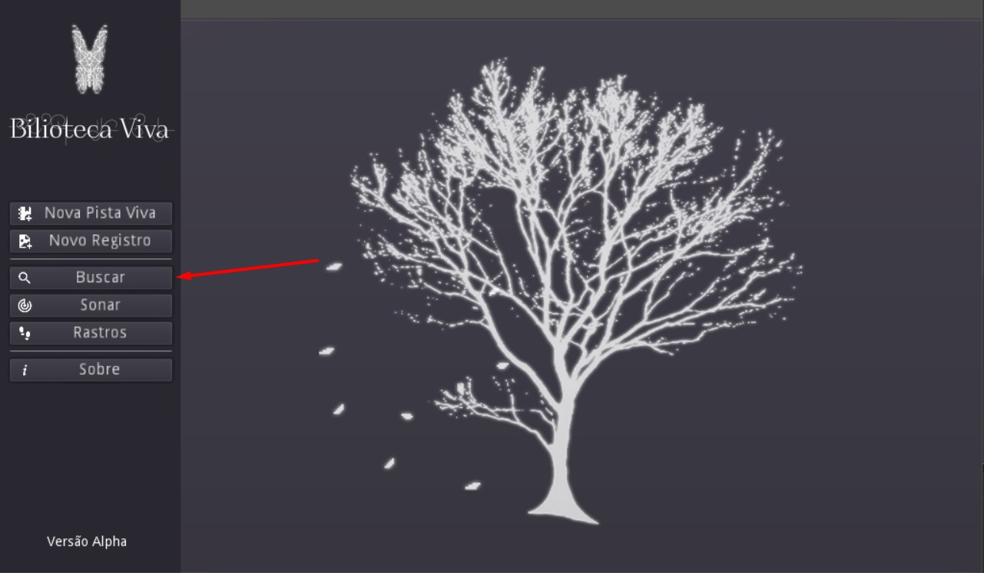

**Observação)** Diferente das outras telas, você pode abrir quantas telas de Busca quiser ao mesmo tempo, para evitar que suas relações fiquem cruzadas e você acabe confundindo o que se relaciona com o que, sugerimos seja feita uma busca por tela, buscando explorar através relações o assunto mais a fundo.

**Passo 2)** Na tela buscas selecione se você esta procurando por um Registro ou Pista Viva, você pode buscar as Pistas Vivas, por Nome, Sobrenome ou Apelido, ao menos um dos três campos deve estar preenchido. Para os Registros o campo Sobrenome é substituído pelo Idioma.

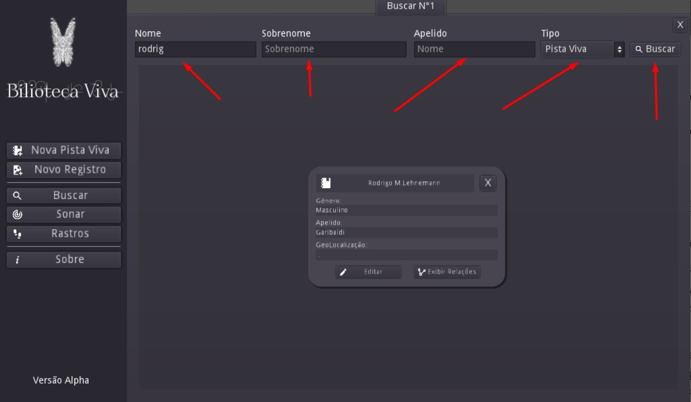

**Passo 3)** Uma vez encontrado o Registro ou Pessoa Viva, você pode clicar e em Exibir Relações para ver todos os registros relacionados. Esses registros serão instanciados sempre a direita. Em seguida você pode pode novamente clicar em exibir relações de alum desses registros e novamente um lista de registros relacionados será exibida á direita, e assim a busca seque, indo de relação em relação.

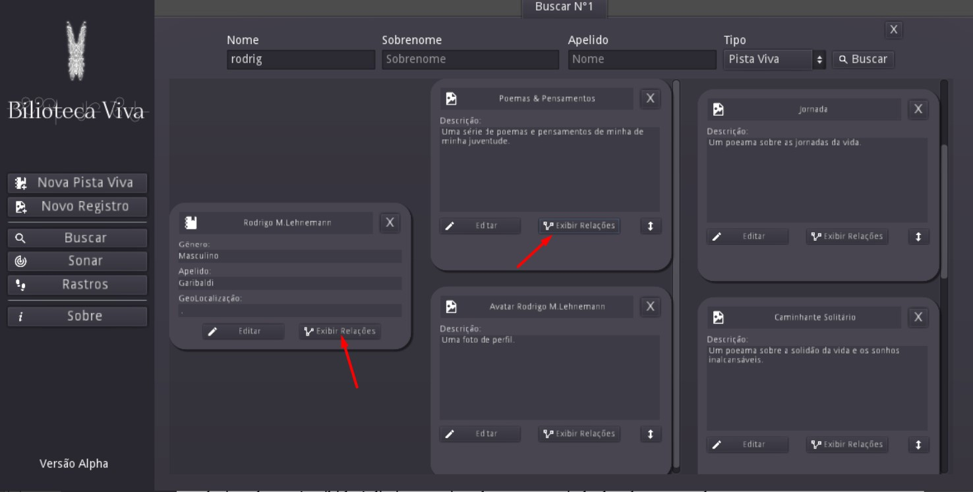

**Passo 4)** Para o conteúdo de um registro basta apenas clicar no botão que contém uma seta apontando para cima e para baixo. Caso clique novamente nesse botão o conteúdo será novamente ocultado.

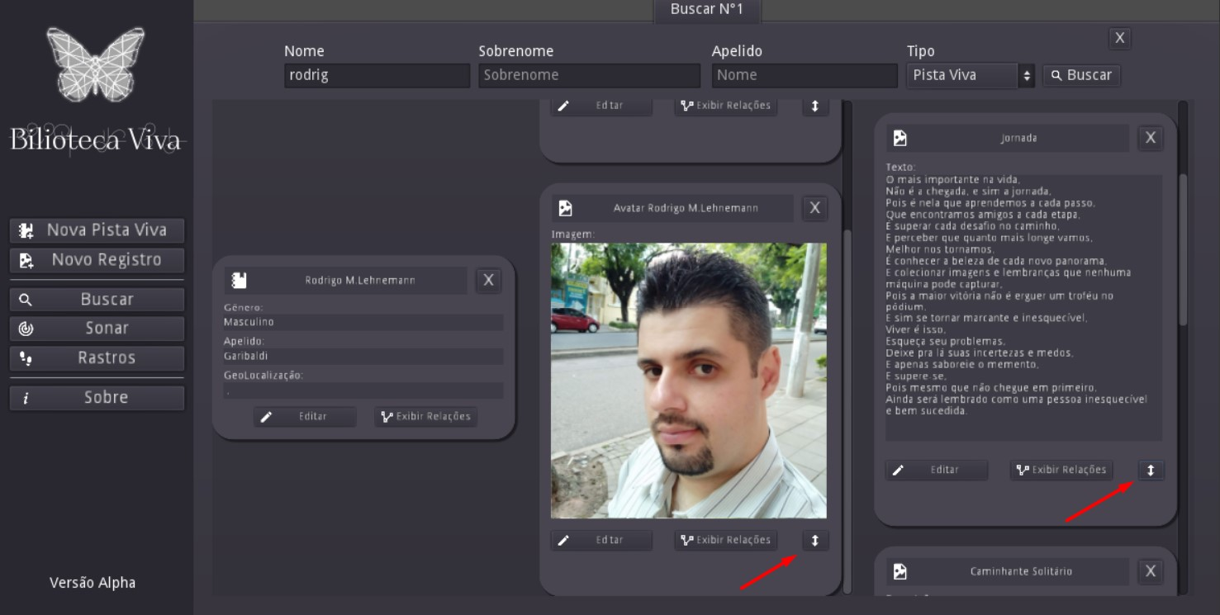

**Dica: Editando Registros e Pistas Vivas)** Para editar um Registro ou Pista Viva, basta clicar em Editar, e você será direcionado para uma tela igual a tela de cadastro, mas com todos os dados do Registro ou Pista Viva permitindo que você o edite livremente. Ao clicar em salvar suas edições são persistidas no banco de dados para as próximas consultas.

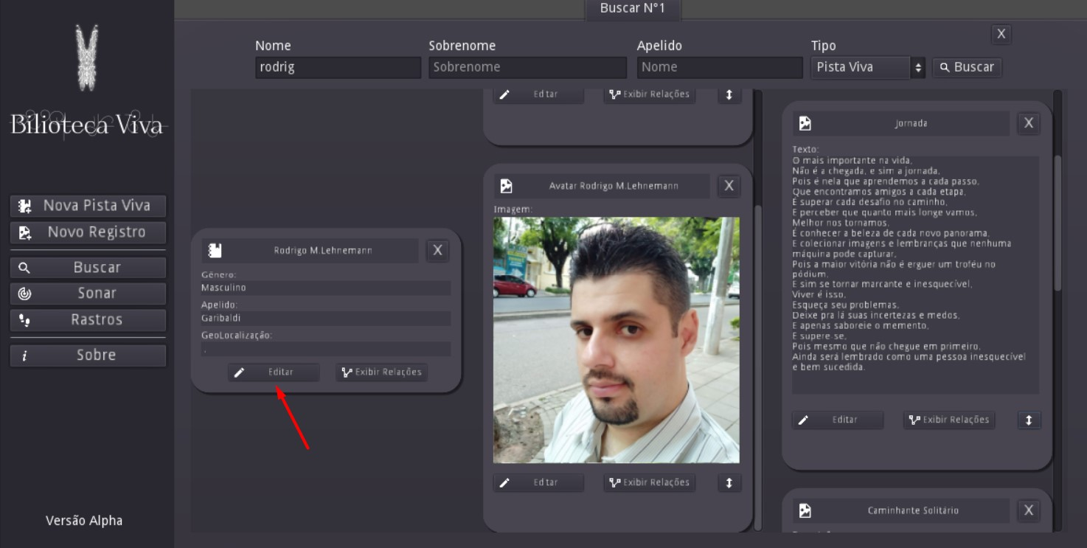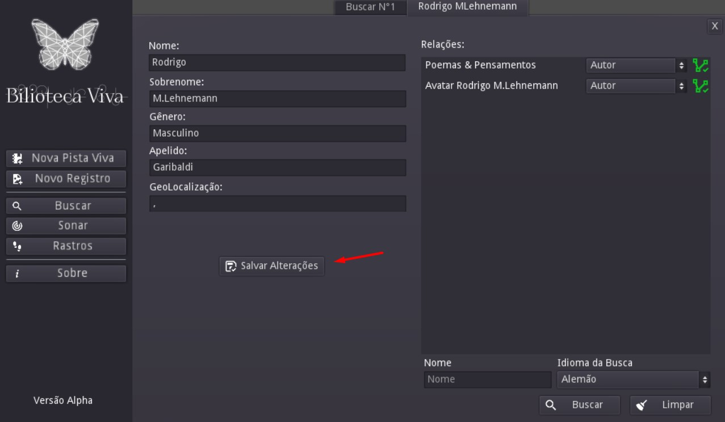

# **Explorando o Espaço Geográfico com o Sonar**



A Biblioteca Viva tem uma funcionalidade que permite explorar de maneira geolocalizada seus Registros e Pistas Vivas, para isso você basta você clicar em Sonar, e o sistema começará a emitir um pulso a cada 3 segundos, caso exista algum registro próximo a sua localização atual, ele será exibido no centro da tela, permitindo a exploração das relações da mesma forma que seria feito na tela de busca.

Apenas registros Geolocalizados podem ser encontrados com essa funcionalidade.

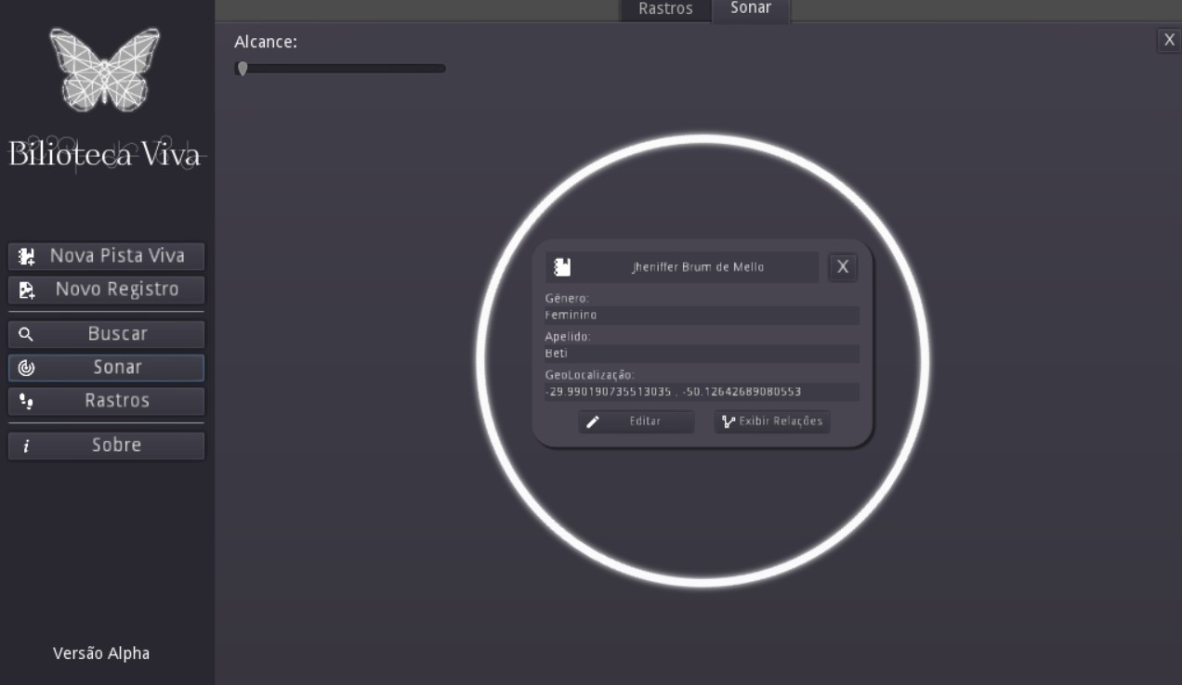

**Buscando os Rastros**

A tela de rastros permite a você a uma análise da densidade de Registros e Pistas Viva por região, cada registro Geolocalizado é rastreado e desenhado na tela como um pequeno ponto branco semi transparente, quando mais registros estiverem presentes em uma mesma região mais “densa” essa nuvem de pontos ficará, construindo assim um mapa da presencialidade dos Registros e Pistas Vivas cadastradas na Biblioteca Viva.

Para navegar nessa tela, o scroll do mouse realiza um zoom, ao segurar o botão esquerdo você pode mover o mapa, o botão atualizar apaga todos os pontos e refaz a consulta gerando um mapa de densidade atualizado.

